POWER POINT 2007
Duke u nisur me PowerPoint 2007 ju do të vini re se ka karakteristika shumë të ngjashme me versionet e mëparshme. You will also notice that there are many new features that you'll be able to utilize.Ju do të vëreni se ka shumë karakteristika të reja që ju do të jeni në gjendje ti shfrytëzoni. There are three features that you should remember as you work within PowerPoint 2007: the Microsoft Office Button, the Quick Access Toolbar, and the Ribbon. Ka tre karakteristika që ju duhet të mbani në mendënese ju punoni me PowerPoint 2007: Microsoft Office Button, Quick Access Toolbar, dhe Ribbon. The function of these features will be more fully explored below.
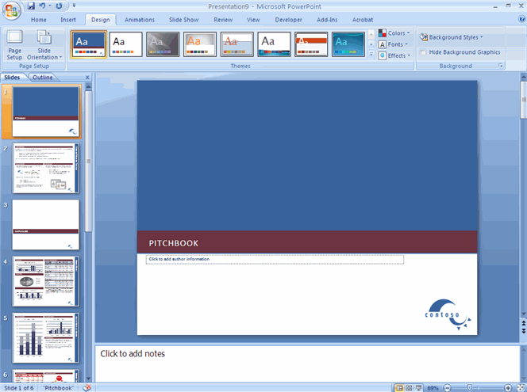
Prezantimet
A presentation is a collection of data and information that is to be delivered to a specific audience. Një prezantim është një përmbledhje e të dhënave dhe informatave që do të dorëzohen në një audiencë të veçantë. A PowerPoint presentation is a collection of electronic slides that can have text, pictures, graphics, tables, sound and video. Një prezantim PowerPoint është një koleksion i sllajdeve elektronike që mund të ketë tekst, figura, grafikë, tabela, zë, dhe video. This collection can run automatically or can be controlled by a presenter. Ky koleksion mund të kandidojë automatikisht ose mund të kontrollohet nga një prezantues.
Office Button Microsoft
The Microsoft Office Button performs many of the functions that were located in the File menu of older versions of PowerPoint. Microsoft Office Button kryen shumë nga funksionet që ishin vendosur në menynë File ne versione të vjetra të PowerPoint. This button allows you to create a new presentation, Open an existing presentation, save and save as, print, send, or close. Ky buton ju lejon të krijoni një prezantimë të ri, prezantim ekzistues, të shpëtuar si, të shtypura, të dërguar, apo të ngushtë.
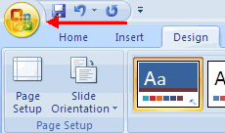
Menya Kryesore
The ribbon is the panel at the top portion of the document It has seven tabs: Home, Insert, Design, Animations, Slide Show, Review and View. Shiriti i panelit në pjesën e lartë te dokumentit Ajo ka tetë meny: Home, Insert, Design, Animime, Slide Show, Review dhe View. Each tab is divided into groups. Çdo meny është e ndarë në grupe. The groups are logical collections of features designed to perform function that you will utilize in developing or editing your PowerPoint slides. Grupet janë koleksionet logjike te karakteristikave të projektuar për të kryer funksionin që ju do të shfrytëzoni në zhvillimin apo redaktimi PowerPoint slajdit tuaj.
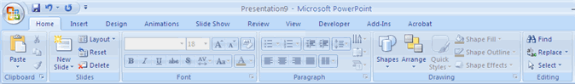
Commonly utilized features are displayed on the Ribbon. karakteristika që përdoren zakonisht janë të shfaqura në shirit. To view additional features within each group, click the arrow at the bottom right corner of each group. Për të parë karakteristika të tjera brenda secilit grup, kliko shigjetën në kënd të drejtë në fundë të çdo grupi.
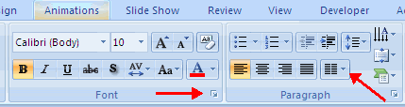
: Clipboard, Slides, Font, Paragraph, Drawing, and EditingHome: Mbajtësi i përkohshëm, Slides, Font, paragrafi, Vizatim, dhe Editing
: Tables, Illustrations, Links, Text, and Media ClipsInsert: Tabelat, Ilustrimet, Lidhje, Tekst, dhe Media Clips
: Page Setup, Themes, BackgroundDesign: Rregullimi i faqes së, Tema, Sfondi
: Preview, Animations, Transition to this SlideAnimacione: Pamjeje, Animime, Tranzicioni në këtë Slide
: Start Slide Show, Set Up, MonitorsSlide Show: Slide Start Show, Set Up, Monitors
: Proofing, Comments, ProtectReview: korrigjim bocash, Komente, Mbroni
: Presentation Views, Show/Hide, Zoom, Window, MacrosView: Prezantimi Views, Show / Hide, Zoom, Dritare, macros
Qasja Toolbar shpejta
The is a customizable toolbar that contains commands that you may want to use.Qasje toolbar shpejtë është një toolbar përshtatshëm që përmban komandat që ju dëshironi ti përdorni. You can place the quick access toolbar above or below the ribbon. Të ndryshojë vendë ndodhjen e toolbar-itte qasje së shpejtë, klikoni mbi shigjetën në fund të toolbar-it dhe kliko Show Më poshtë shiritit.
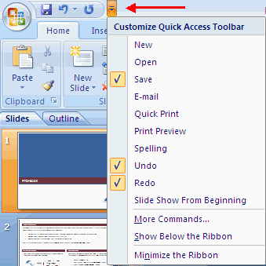
You can also add items to the quick access toolbar. Ju mund të shtoni edhe artikuj për shiritin e veglave të shpejtë të aksesit. Right click on any item in the Office Button or the Ribbon and click Add to Quick Access Toolbar and a shortcut will be added. Right click mbi çdo send në Office Button ose Shirit dhe klikoni Add to Quick Access Toolbar dhe një shkurtore do të shtohet.
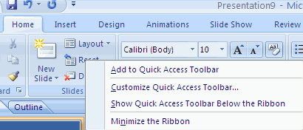
Mini Toolbar
A new feature in Office 2007 is the Mini Toolbar. Një karakteristikë e re në Office 2007 është Mini Toolbar. This is a floating toolbar that is displayed when you select text or right-click text. Kjo është një toolbar levizes që shfaqet kur ju zgjidhni tekst. It displays common formatting tools, such as Bold, Italics, Fonts, Font Size and Font Color. Ajo tregon mjetet e zakonshme formatimit, të tilla si Bold, Italics, Fonts, Font Size Font Color etj.
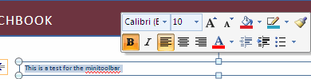
Levizja neper sllajde
Navigation through the slides can be accomplished through the Slide Navigation menu on the left side of the screen.Levizja neper sllajde mund të realizohet përmes menysë Navigation Slide në anën e majtë të ekranit. Also, an outline appears from materials that have been entered in the presentation. Gjithashtu, një skicë duket nga materialet që kanë hyrë në prezantim. To access the outline, click the outline tab. Për qasje të ndonje sllajdi vetem klikoni mbi sllajd me tastine e djathte te mausit dhe ai shfaqet ne ekran.
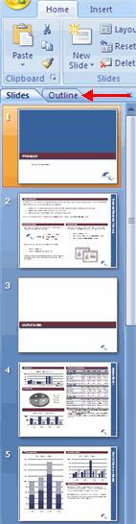
Shikimi i sllajdeve
Presentations can be viewed in a variety of manners. Prezantimet mund të shihet në një shumëllojshmëri të sllajteve. On the View tab, the Presentation Views group allows you to view the slides as Normal, Slide Sorter, Notes Page, Slide Show, Slide Master, Handout Master, and Notes Master. Në skedën View, grupi Views Presentation ju lejon të shikoni slides si Normal, Slide Sorter, Notes Page, Slide Show, Slide Master, Handout Master, dhe Notes Master.
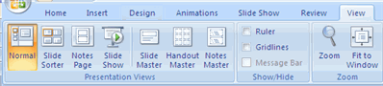

PowerPoint 2007 ofron një gamë të gjerë të opsioneve të përshtatshëme që ju lejonë të bëni PowerPoint 2007 punën më të mirë për ju. Për të hyrë në këto opsione duhet klikoni në:
- Klikoni Office Button
- Klikoni PowerPoint Options
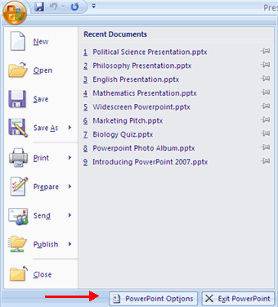
Popular
Këto karakteristika të ju lejojnë të personalizoni mjedisin tuaj të punës me mini toolbar, skemat e ngjyrave, të personalizoni emrin tuaj të përdoruesit dhe ju lejon të hyni në funksion Live Preview. Funksion Preview Live ju lejon të vrojtoni ne rezultatet e zbatimit të projektimit dhe formatimin e ndryshimeve në fakt pa e aplikuar atë.
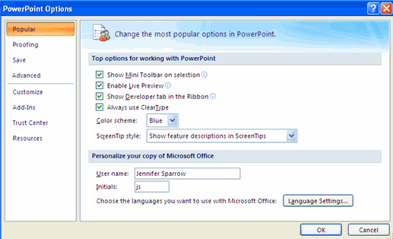
Korrigjim bocash
Ky funksion ju lejon të personalizoni si fjalë dhe korrigjon tekstin tuaj. Ju mund ta rregulloni AutoCorrect options,dhe nese doni te injorojnë disa fjalë apo gabime në një dokument,behet përmes Custom Dictionaries...
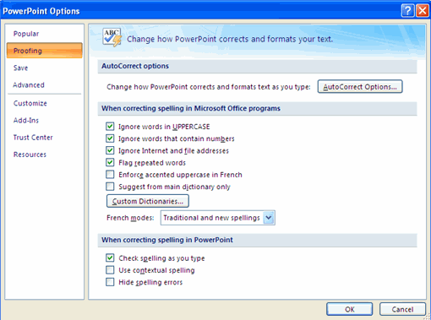
Ruaj
Ky funksion ju lejon të personalizoni se sidomuneti i juaj është i ruajtur. Ju mund të specifikoni se sa shpesh dëshironi ta ruani ne form automatike për të drejtuar të vendit ku ju deshironi ta ruani.
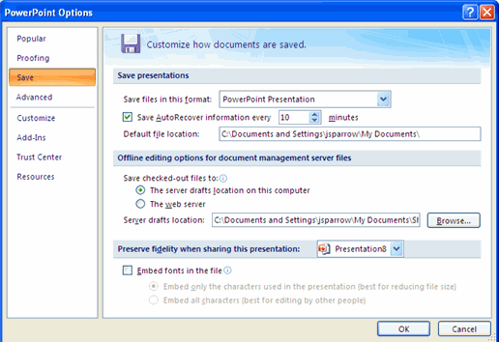
Advanced
Këtë funksion ju lejon te specifikoni opsionet për editing, copying, pasting, shtypje, duke shfaqur, treguar rrëshqitje, dhe përcaktimet e tjera të përgjithshme.
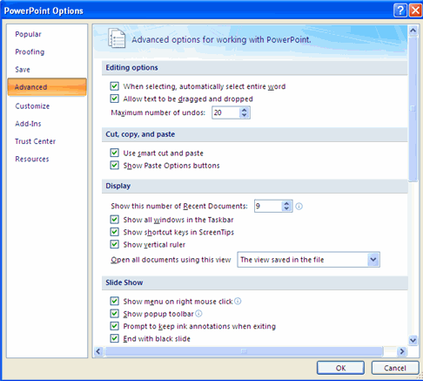
Customize
Customize ju lejonë për të shtuar karakteristika të Quick Access Toolbar. Në qoftë se nuk janë mjete që ju jeni duke përdorur shpesh, ju mund të dëshironi të shtoni këto të Quick Access Toolbar.
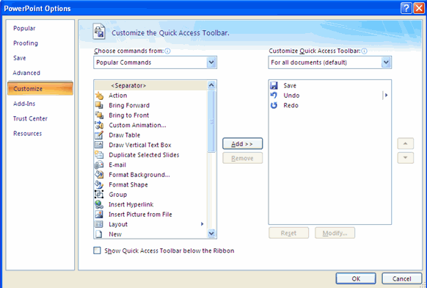
Prezantimi i ri
Ju mund të filloni një prezantim të ri nga një rrëshqitje boshe, një shabllon, prezantime ekzistuese, ose një skicë Word. Për të krijuar një prezantim të ri nga një rrëshqitje boshe:
- Klikoni Office Button Microsoft
- Kliko New
- Klikoni Blankpresentation
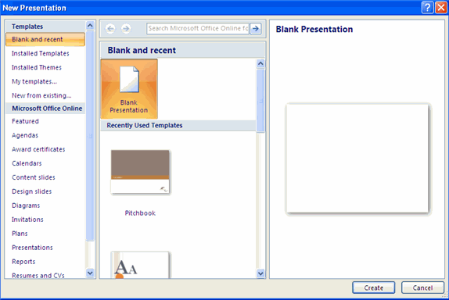
Për të krijuar një prezantim të ri nga një shabllonë:
- Klikoni Office Button Microsoft
- Kliko New
- Klikoni InstalledTemplates
- Klikoni te shablloniqe ju zgjidhni dhe Create
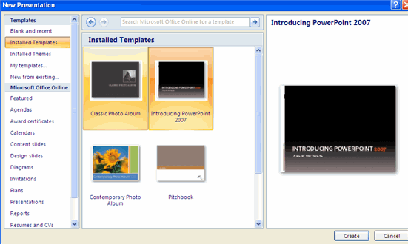
Për të krijuar një prezantim të ri nga një prezantim ekzistues:
- Klikoni Office Button Microsoft
- Kliko New
- Klikoni New from enisting
- Browse të dhe klikoni prezantim
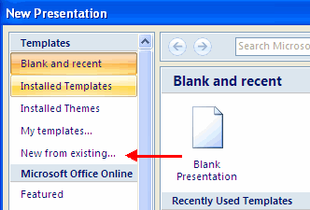

Ruaj një Prezantimi
Per ta ruajtur një prezantim, i keni dy zgjedhje: Save ose Save As.
Për të ruajtur një dokument:
- Klikoni Office Button Microsoft
- Kliko Save
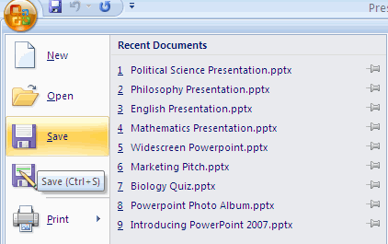
Ju mundë të kenë nevojë të përdorni edhe funksionin Save As, kur ju duhet për të ruajtur një prezantimë me një emër tjetër ose për të ruajtur atë për versionet e mëparshme të PowerPoint. Mos harroni se versione të vjetra të PowerPoint nuk do të jetë në gjendje për të hapur PowerPoint prezantim 2007 nëse nuk i ruani atë si një Format 97-2003 PowerPoint. Për të përdorur Save As:
- Klikoni Office Button Microsoft
- Klikoni Save As
- Type në emër të Prezantimi
- Në Save As zgjidheType,p.sh.Excel 97-2003 Prezantimi
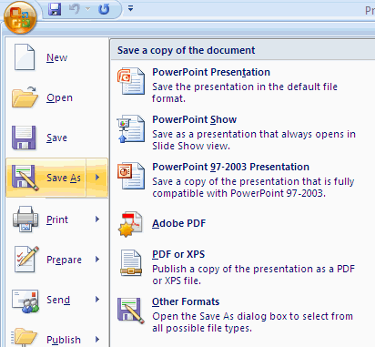
Shto sllajde (Add Slides)
Ka disa zgjedhje kur ju dëshironi të shtoni një sllajtë të ri për t’u paraqitur: Office Temat, Duplicate zgjedhur Slide, ose Slides Reuse.
Për të krijuar një rrëshqitje (sllajd) të ri nga Office Temat:
- Zgjidhni sllajdinPARA ku ju doni te shtini rrëshqitje të reja
- Klikoni butonin New Slide në Oriel
- Kliko zgjedhje rrëshqitje që i përshtatet materialit te juaj.
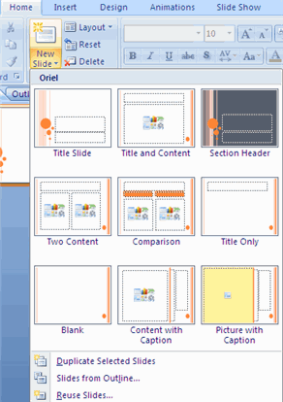

Temat
Temat janë dizajnet (design templates) që mund të aplikohen për një paraqitje të tërë që iu lejonë qëndrueshmëri në te gjithë prezantimet. Për të shtuar një temë,për një paraqitje:
- Klikoni butonin Design
- Zgjidhni një nga Themes shfaqet ose kliko butonin Albumit
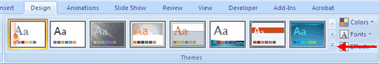
Për të aplikuar ngjyra të reja për një temë:
- Klikoni drop down arrow Colors
- Zgjidhni një grup ngjyrë ose kliko Create New Theme Colors
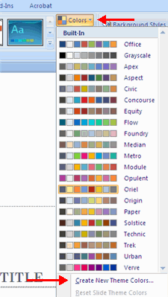
Për të ndryshuar stilin sfondin e një theme
- Klikoni butonin Background Styles tek menya Design
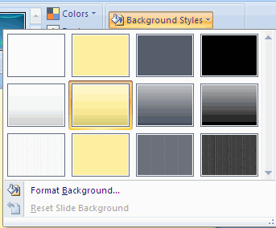

Tekst
Për të futur tekst:
- Zgjidhni slajdin ku ju doni të vendosni tekstin
- Kliko në një kuti për të shtuar tekstin
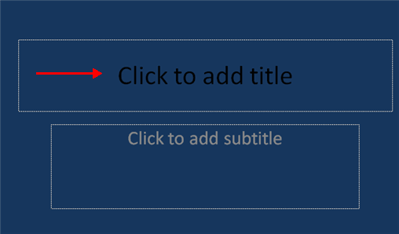
Për të shtuar një kuti teksti:
- Zgjidhni slajdin ku ju doni të vini në kutinë e tekstit
- Në skedën Insert, kliko Text Box
- Klikoni mbi slajdin dhe terhiq kursorin për të zgjeruar në kutinë e tekstit

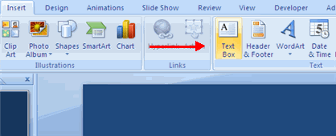

Copy and Paste
Të kopjoni dhe të postoni te dhenat veproni si me poshtë:
- Zgjidhni tekstin ose objektin qe ju dëshironi të kopjoni
- Në Grupi Clipboard të menya Home, click Copy
- Zgjidhni vendin ku do të donit të kopje tekstin ose objektin
- Në Grupi Clipboard të Menya Home, click Paste
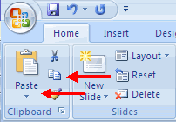

Cut and Paste
Per te prerë dhe postuar të dhënave veproni si me poshte:
- Zgjidhni tekstin qe ju dëshironi të kopjoni
- Në Grupi Clipboard të Menya Home, klikoni Cut
- Zgjidhni vendin ku do të donit të kopje te dhenat
- Në Grupi Clipboard të Menya Home, click Paste
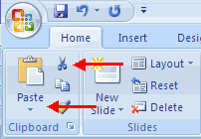
Undo Redo dhe
Për të ndrequr apo bëj sërish veprimet tuaja më të fundit ose then me mire per t’u kthyer mbrapa ose per te anuluar kthimin shkoni si me psoht:
- Ne toolbar me qasje te shpejt
- klikoni ne Undoose Redo ose permes tastjeres (CTRL+Z =Undo dhe CTRL+Y = Redo)
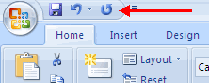
Spell Check
Për të kontrolluar drejtshkrimin në një prezantim:
- Klikoni butonin Review
- Klikoni butonin Spelling
- Pastaj zgjedhni gjuhen dhe OK
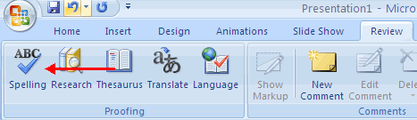

Formatizimi i tekstit
Për të ndryshuar fontin e tekstit:
- Selektoni tekstin.
- Dhe tek opsioni Font zgjedhim lloinë e shkronjave si ne figuren e me poshtme
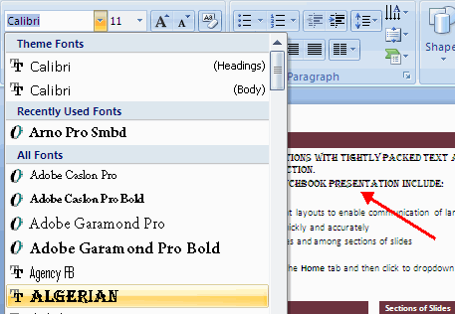
Për të ndryshuar madhësinë e shkronjave:
- Selektoni tekstin dhe tek nenmenya Font zgjedhim numrin e madhsis psh. 11 ose
- Klikoni rritje apo ulje font size buttons.
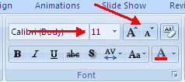
Efekte tjera tek Font
Font stilet janë të paracaktuara me opsionet e formatimit që janë përdorur për të theksuarë tekstinë. Ato përfshijnë: Bold, Italic, Underline etj. Për të shtuar këto të tekstit:
- Zgjidhni tekstin dhe klikoni Styles Font përfshirë në grupin Font e skedën Baza ose
- Zgjidhni tekstin dhe klikoni drejtën për të shfaqur mjetet font
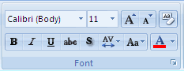
Ndrysho ngjyren e tekstit
Për të ndryshuar ngjyrën e tekstit:
- Zgjidhni tekstin dhe klikoni mbi butonin Colors të përfshira në Grupin Font të shiritit, ose
- Highlight klikoni tekstin dhe drejtë e zgjidhni mjet e ngjyrave.

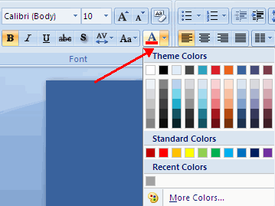
WordArt
WordArt janë stilet që mund të aplikohen të tekstet për të krijuar një efekt vizual, ose tekst artistik. Për të aplikuar Word Art:
- Zgjidhni tekstin (ose pa e zgjedhur tekstin nese duam te shtojm nje tekst qe nuk e kemi ne dokument)
- Klikoni butonin Insert
- Klikoni butonin WordArt
- Zgjidhni WordArt
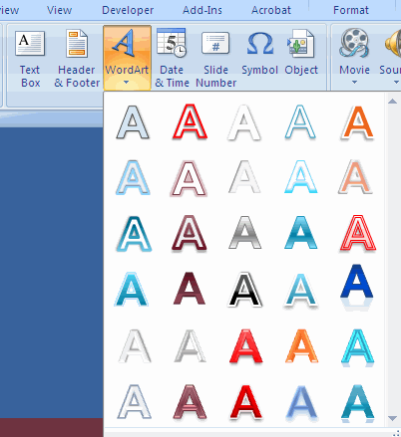
Për të modifikuar stilet e WordArt
- Zgjidhni WordArt
- Klikoni butonin Format
- dhe aty mund te behet editimi i tekstit, ndryshimi i formatit, vendeqendrimi,ngjyrat etj.
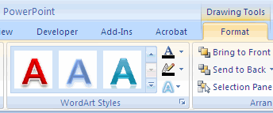
Vendosja eParagrafi
Drejtimi i paragrafit iu lejon të vendosur se si ju doni të shfaqnitekstin. Për të ndryshuar piknisjen e tekstit:
- Klikoni Menyn Home
- Zgjidhni butonin e duhur për të shtrirjes në Grupin Paragraf.
  - Vendose majtas Left: teksti është në linjë të majtë ne diferencë tuaj
  - Qendra: Teksti është i përqendruar në kufijtë tuaja
  - Vendose Djathtas Right: text aligns me kufirin e djathtë
  - Nga te dya anet Justifikuar: aligns tekst për të dyja anet.
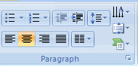
Largoj Paragrafët
Në paragrafët me tekst , ju mund të veproni si në vijim:
- Selektoni paragrafet.
- Klikoni butonin Indent tek nenmenya paragraf per te quarë paragrafin majtas apo djathtas.
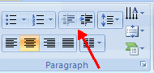

Numbered Bulleted Lists(krijimi i listave me shenja dhe numra)
Listat e Bulleted kanë shenja te ndryshme , ndersa kemi edhelista me numra, dhe listat e kombinuar numrat dhe shkronjat në varësi të organizimit të listës.
Për të shtuar një listë të tekstit ekzistues:
- Zgjidhni tekst qe ju dëshironi të bëni një listë
- Klikoni Bulleted ose Numbered Lists button
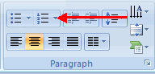
Për të krijuar një listë të re:
- Vendos kursorin tuaj ku ju deshironi të krijoni listë në dokument
- Klikoni Bulleted ose Numbered Lists button
- Filloni të shtypni
Levizja e Listave
Levizja e listave mund te behet tek dhembzimi ti tekstit ne te majte dhe ne te djathte :
- Krijo listën tuaj duke ndjekur udhëzimet e mësipërme
- Klikoni majtas - djathtastek butoniIndent
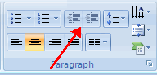
Formatimi i listave
Listat mund te ndryshohen nga lista me numra ne ate me shenja ose e kunderta, kjo behet duke:
- Zgjidhe të gjithë listën për të ndryshuar të gjithashenjat ose numra, ose
Vendoseni kursorin në një rreshtë të listës për të ndryshuar një shenje të vetëm.
- Klikoni te opsioni paragraf tek llojet e lsitave varsisht qfare ndryshimi zgjidhni
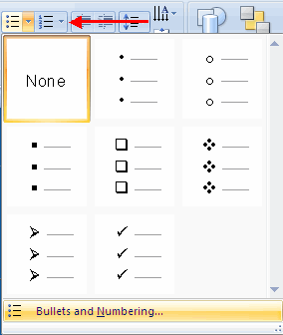
Shtimi Video
Video klipe mund të shtohet per t’u prezentuar ne punim. Për të shtuar një video klip:
- Klikoni butonin Movie tek menya Insert
- Zgjidhni Movie from File apo Movie from Clip Organizer

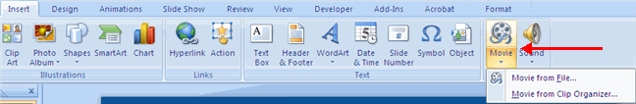
Për të redaktuar mundësitë e videos:
- Klikoni në ikonën film
- Klikoni butonin Format
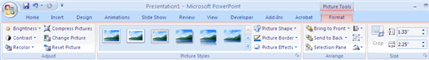
Shtimi Audio
clips Audio mund të shtohet për prezantimë. Për të shtuarë një audio clip:
- Klikoni butonin Audio mbi butonin Insert
- Zgjidhni Audion nga File, Sound Clip Organizer nga, Play CD Audio Track, ose Regjistro Sound
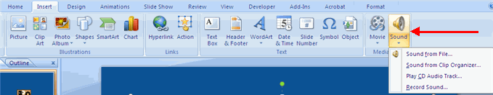
Për të redaktuar opsionet e audio:
- Klikoni në ikonën audio
- Klikoni butonin Format
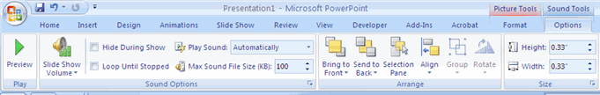

Shtimi Picture
Të shtoni një foto:
- Klikoni menyn insert
- Klikoni Picture Button
- Browse në foto nga dosjet tuaja
- Klikoni emrin e foto
- Klikoni insert
- Për të lëvizur grafik, click it dhe zvarrit atë të vendit ku ju doni të
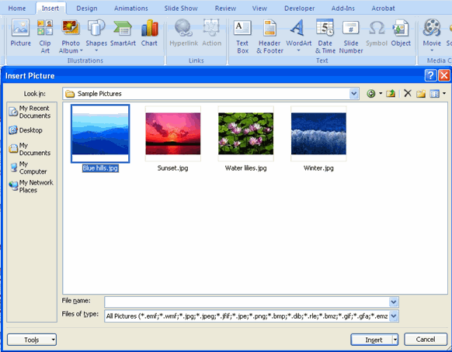
Shtimi i Art Clip
Për të shtuar Clip Art:
- Klikoni menya insert
- Klikoni Art Clip Button
- Kërko për artin clip përdorimit search box Clip Art dialog
- Klikoni clip art
- Për të lëvizur grafik, kliko aty dhe zvarrit atë të vendit ku ju doni të vendosni
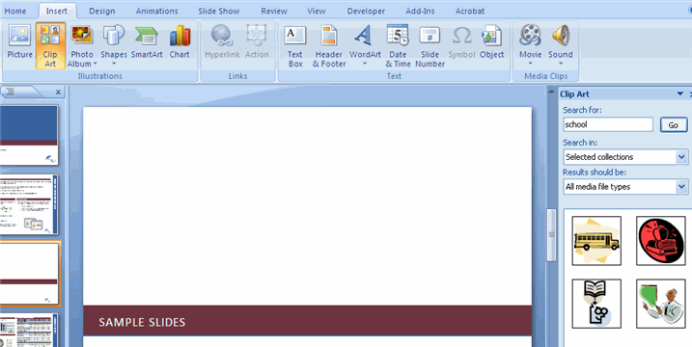
Fotot Editing dhe Art Clip
Kur ju shtoni një grafikë për prezantimë, një Tab shtesë shfaqetë në shiritë. Tab Formati ju lejonë format foto dhe grafika. Kjo skedë ka katër grupe:
Rregullo: Kontrollet shkëlqim foto, kontrast, ngjyra
Picture Style: Lejon që të zhvillohet një kornizë ose kufitare rreth foto dhe shtuar efekte
Organizoni: Kontrollet drejtimin dhe rotacionin e foto
Size: prodhimeve bujqësore dhe madhësia e grafike
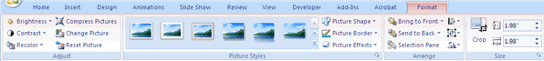
Shtimi i një Shape
Për të shtuarë apo formësuar nje shape duhet te ndjekur kete rrugë :
- Klikoni Insert
- Klikoni butonin Shapes
- Klikoni formën që ju të zgjidhni
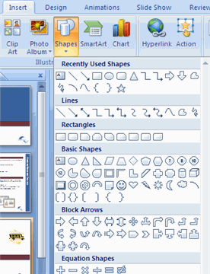
- Klikoni Slide
- zvarritë kursorin për të zgjeruar Shape
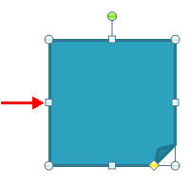
Në formatin forma:
- Klikoni Shape
- Klikoni butonin Format
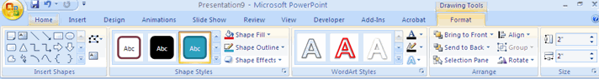
Shtimi SmartArt
SmartArt është një tipar në Office 2007 që ju lejon të zgjidhni nga një shumëllojshmëri e grafikikes, duke përfshirë : listat, cikle, dhe proceset. Për të shtuar SmartArt:
- Klikoni Insert
- Klikoni butonin SmartArt
- Klikoni SmartArt ju zgjidhni
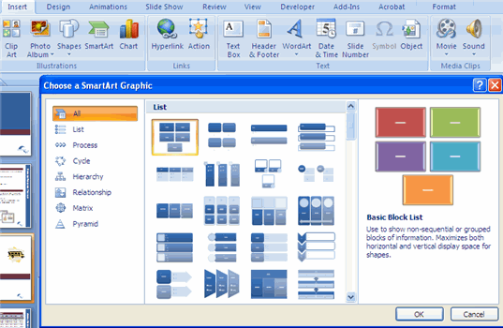
- Klikoni SmartArt
- Zvarrite atë në vendin e dëshiruar në rrëshqitje
Në formatin SmartArt:
- Klikoni SmartArt
- Klikoni Design ose menyn Format
- Klikoni SmartArt për të shtuar tekstin dhe fotot.
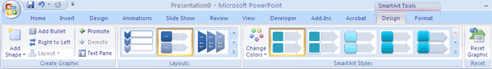
Duke shtuar një Album Foto
Photo album është tiparë i ri në PowerPoint 2007 dhe ju lejon lehtë të krijojë një album foto të ndani fotografi. Për të krijuar një album foto:
- Klikoni butonin Album Foto mbi butonin Insert
- Kliko Foto Album i ri
- Click File / Disk të shtoni foto me album photo
- Leviz fotot lart dhe poshtë në mënyrë që e albumit, por duke klikuar lart / poshtë shigjeta
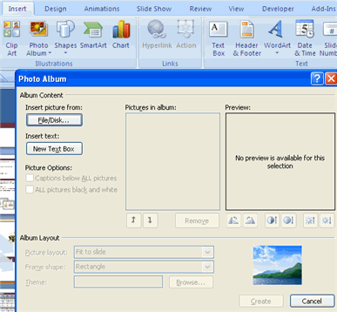

Tabelat janë përdorur për të shfaqur të dhëna në një format të tabelë.
Krijo një Tabelë
Për të krijuar një tabelë:
- Vendoseni kursorin në faqen ku ju doni tabelë të re
- Klikoni menyn Insert të shiritit
- Klikoni butonin Table në Grupin tabelat. Ju mund të krijoni një tabelë të katër mënyra:
  - nenvizon numrin e rreshtit dhe kolona
  - Klikoni Insert Table dhe shkruani numrin e rreshtave dhe kolonave
  - Klikoni Draw Tabela, krijoni tabela duke klikuar dhe hyjnë në rreshta dhe kolona
  - Klikoni Excel Spreadsheet dhe hynë në të dhënat
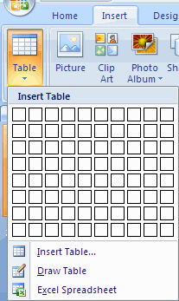
Fut te dhënave në një Tabelë
Vendoseni kursorin në qelizë ku dëshironë të futni informacionet. Filloni të shtypni.
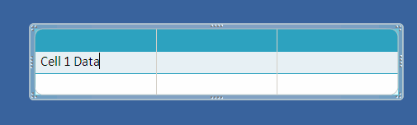
Ndrysho Struktura Tabela dhe Formato Tabelë
Për të ndryshuar strukturën e tabelës:
- Klikoni në tabelë dhe vëreni se ju keni dy skeda të reja në shirit: Design dhe Layout. Këto kanë të bëjnë me hartimin tabelesë dhe layout.
Në menynë Design, ju mund të zgjidhni:
- Options Table Style
- Table Styles
- Draw Borders
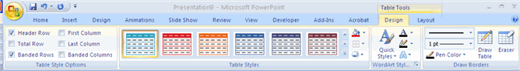
Në formatin e një tabelë, klikoni tabele dhe pastaj kliko menynëLayout në shirit. Kjo skedë Layout ju lejon të:
- View gridlines dhe selektimi (nga Grupi Tabela)
- Vendos rreshta dhe kolona (nga Grupi i Rows Columns &)
- Fshije tabelën, Rreshtat ose Kolonat (nga Grupi i Rows Columns &)
- Bashkohen apo ndaj Split Cells (nga Grupi Merge)
- Rritja dhe madhësia e celula rënse (Cell Size Group)
- Vendosja e tekstit brenda qelive dhe drejtimet tekst të ndryshuar (shtrirjes Group)
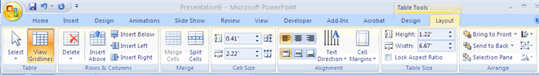
Futja e Tabelës nga Word apo Excel
- Të hapuet dokumentin ne Word
- Te selektohet tabela
- Copy klikoni mbi butonin Home
- Shkoni te dokumenti i PowerPoint ku ju doni ta vendosni tabelë
- Klikoni Paste

Krijo një Grafik
Për të krijuar një grafik:
- Kliko menyn Insert
- Klikoni lloji i Grafik ju doni të krijoni
- Vendos të dhënat dhe Etiketa
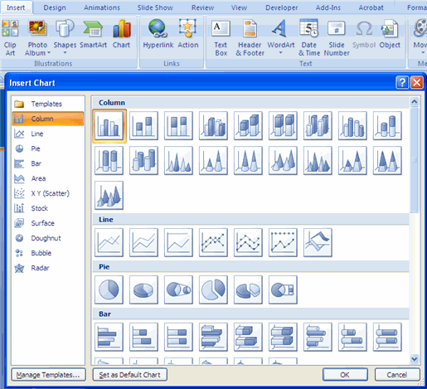
Edit Data Grafik
Për të redaktuar të dhënat e chart:
- Klikoni në tabelë
- Klikoni Edit data mbi butonin Design
- Redaktoni të dhënat në spreadsheet
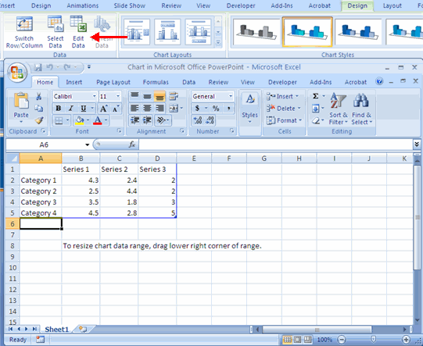

Për të ndryshuar madhësinë e chart:
- Klikoni Grafik
- Kliko në ndonjë nga qoshet dhe terhiq per te ndryshuar madhesinë e chartit
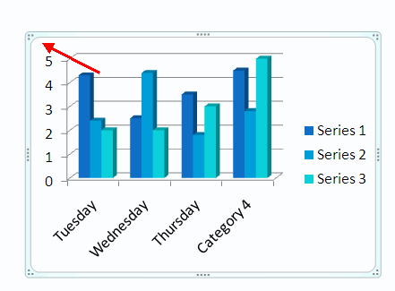
Për të ndryshuar etiketat dhe titujve:
- Klikoni chart
- Klikoni butonin Layout
- Zgjidhni etiketën e duhur për të ndryshuar
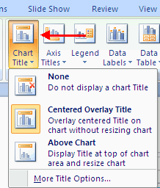
Grafik Tools
Tools Lista shfaqen në shirit kur ju klikoni në tabelë. Mjetet janë të vendosura në tre menytë: Design, Layout, dhe Format.
Brenda menyse Design ju mund të kontrolloni tipit chart, layout, stilet, dhe vendndodhjen.
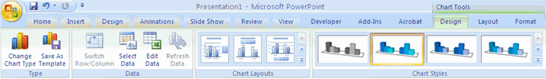
Brenda menyse Layout ju mund të beni futjen e fotove, textboxes, forma, etiketat, prejardhje, dhe analizën e të dhënave.
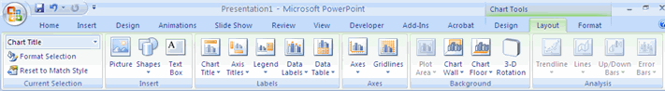
Brenda menyse Format ju mund të përshtateni ngjyren dhe Word Styles.
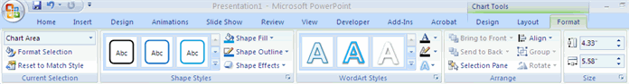
Paste Grafik nga Excel
- Hapni punen ne Excel
- Zgjidhni chart
- Copy klikoni mbi butonin Home
- Shkoni të dokumentin PowerPoint ku ju doni te vendosni tabelën
- Klikoni Paste në skedën Baza
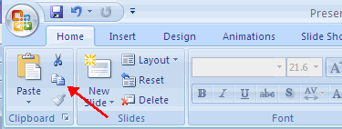

Slide Transitions
Tranzicionet janë efektet që janë në vend kur ju kaloni nga një rrëshqitje të ardhshëm. Për të shtuar slaidet tranzicio duhet per te ndjekur kete rruge:
- Zgjidhni rrëshqitjen që ju doni
- Klikoni butonin Animations
- Zgjidhni animacion e duhur apo klikoni në kutinë e dialogut Transition
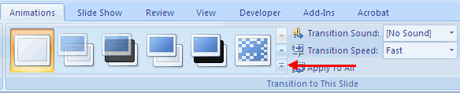
Për të rregulluar tranzicionit slide:
- Shtoni tingull duke klikuar arrow pranë Transition Sound
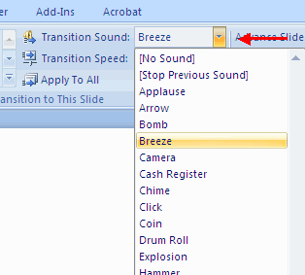
- Ndrysho shpejtësin e tranzicionit duke klikuar arrow pranë Speed Tranzicion
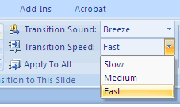
Për të aplikuar kalimin në të gjitha slides:
- Klikoni për të gjitha butonin Apliko në skedën Animations
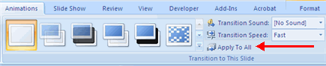
Për të zgjedhur si për të çuar përpara një rrëshqitje:
- Zgjedhin të Advance më Kliko Mouse, ose
- Automatikisht pas një numër të caktuar sekondash
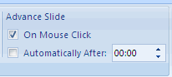
Slide Animation
animacion efektet e animacionit te Slidet janë të paracaktuara me efekte speciale që ju mund të shtoni në objekte në një rrëshqitje. Për të aplikuar një efekt animacioni:
- Zgjidhni objekt
- Klikoni butonin Animime në shirit
- Kliko Custom Animation
- Kliko Shto Efekti
- Zgjidhni efektin e duhur
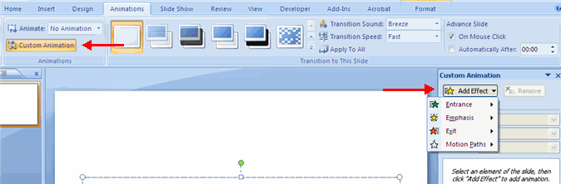
Animation Preview
Për të vrojtuar nje animacion në një rrëshqitje:
- Klikoni butonin Preview në skedën Animations
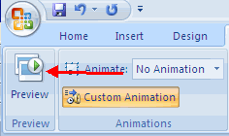

Regjistro Tregimi
Kur ju doni të regjistroni tregimi për slides:
- Klikoni butonin Record Norration
- Klikoni Set Mikrofoni Level për të kontrolluar nivelin e hyrjes se audios
- Kliko OK për të regjistruar këtë transmetim
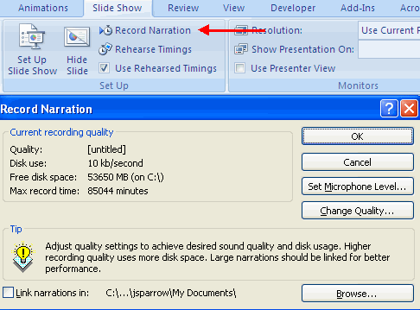
Lexoimi i kohesë
Përdorimi leximit te kohes ne rrëshqitje me audio.
- Klikoni butonin timings rehearse
- Praktika e te folurit dhe paraprakimi i slides qe ju do në prezantoni
- Kur të keni përfunduar këtë klikoni deri në fund të rrëshqitje
- Zgjidhni nëse janë apo jo për të mbajtur këtë kohën apo për të rigjykuar
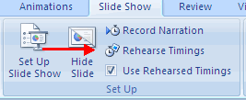

Printo një Prezantimi
Ka shumë mundësi për shtypjen e një prezantim. Ato janë:
- Slides: Këto janë sllajdet që ju do të shihni nëse ju paraqitet prezentimi , një sllajd për faqe.
- Prezentimi : 1, 2, 3, 4, 6 ose 9 për faqe, ky opsion mundëson me shume sllajde për faqe.
- Shënimet e faqes: Kjo përfshin sllajdet dhe gjuhen e shënimeve
- Përshkrimi View: Kjo do të shtypt përshkrimin e prezantimit
Për qasje ne opsionet e shkruara:
- Klikoni Office Button Microsoft
- Klikoni Print
- Në kutinë e dialogut Print, kliko shigjetën tjetër për Print what
- Zgjidhni formatin dhe klikoni OK për të shtypur
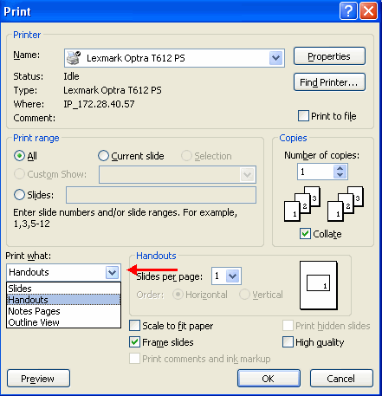
Për ta shikuar print preview:
- Klikoni Office Button Microsoft
- Vendoseni kursorin mbi Print
- Klikoni Print Preview
- Klikoni shigjeten tjetër për Print what duhet të ndryshojnë opsionet e shikuara
- Nga Print Preview, klikoni Print
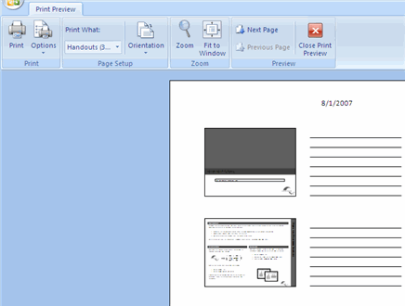
Për Exit Print Preview:
- Klikoni butonin Close Print Preview
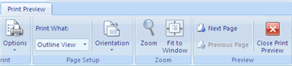
Paketa një Prezantimi
Ka raste kur ju doni të paketoni një prezantim me të gjitha fotografi të tjera të bashkangjitur për paketën e një prezantim për CD:
- Klikoni Office Button Microsoft
- Klikoni Publish
- Klikoni package CD
- Shtyp një emër për CD
- Klikoni Copy CD ose Copy folder
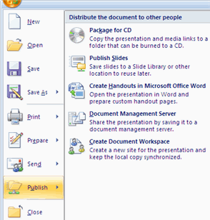

Llojet e dizajnit
- Sllajdi duhet të jetë i një dizajni në përputhje me te gjithë prezantimin
- graphics Përdorimi dhe fotot kur të jetë e mundur
- Hiq informacione të panevojshme dhe grafika
- Përdornii background me ngjyre te kundert ndaj tekstit

- Permbahuni nje fonti në përputhje me gjithë prezantimin
Prezantimi Tips
- Identifikimi i informacionit kritik për paraqitjen tuaj
- Përdorimi jo më shumë se 6 foot për faqe
- Foot duhen të jenë ide të shkurtra, jo fjali të plota (këto duhen të jenë pika per te cilat keni per te folur)
- Për të filluar Show Slide, Kliko Slide Show në grupin Views Presentation mbi butonin View
- perdorni shigjetat per të lëvizë përpara ose prapa në një prezantim
- Shtypni Escape (ESC) për t'i dhënë fund slide show
- Një mjet stilolaps është në dispozicion për vizatim në ekran me maus. Shtypni Ctrl + P ose kliko butonin e djathtë të miut në çdo kohë dhe një dritare popup do të shfaqet. Zgjidhni Pen dhe tregues do të ndryshojë në një stilolaps që ju lejon të nxjerrë bërje e në ekran duke përdorur miun. Shtypni E për të fshirë të gjitha shkrimet pen. Shtypni Ctrl + A per të çaktivizuar funksionin stilolaps dhe kthehet në të shkruar përsëri në një shigjetë akrep.
- Nëse dëshironi të përdorni stilolaps për të nxjerrë në një ekran bosh gjatë një prezantim, shtypi W ose B, ose zgjidhni Screen / Black Screen nga popup menu dhe ekrani do të kthehet i zi. Shtyp B ose W përsëri apo ta zgjedhni tjetër nga Popup menu për t'u kthyer në prezantim, kur ju keni mbaruar vizatim.
- Për të fshehur treguesin shtypni butonin e ekranit kyç A.
- Të jetë i sigurt për vrojtim slide show duke përdorur një projektues në qoftë se do të përdoren gjatë prezantimit. Fjalë apo grafikë të cilat janë të afërta me buzë të ekranit mund të shfarosen nga projektuesi.
Shqiptimi
Të kontrolloni gabimet ortografike të gjithë një paraqitje:
- Klikoni butonin Spelling në grupin e korrigjimeve mbi butonin Review

